Nombre y Apellido: Gabriel Macia
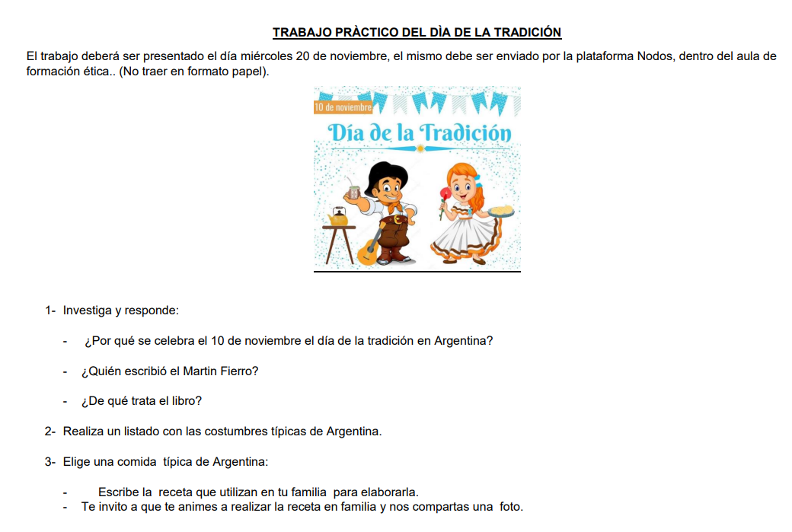
Respuestas:
- a. El 10 de noviembre se celebra el Día de la Tradición en Argentina en honor al nacimiento del poeta y escritor José Hernández, autor del famoso poema "El Gaucho Martín Fierro". En este día, se rinde homenaje a la cultura y tradiciones gauchas, y se celebran eventos en todo el país.

b. El poema épico "Martín Fierro" fue escrito por José Hernández, un poeta, escritor y periodista argentino. Hernández nació el 10 de noviembre de 1834 en la provincia de Buenos Aires, Argentina, y murió el 21 de octubre de 1886.

- Esta obra es considerada una de las más importantes de la literatura argentina y describe la vida y costumbres de los gauchos en el siglo XIX.

- Costumbres Argentinas
- Asado: comer asado los domingos.
- Mate: tomar mate en grupo.
- Folklore: música y baile tradicional (chacarera, zamba, etc.).
- Jineteada: competencia de habilidades ecuestres.
- Fiestas gauchescas: celebraciones en honor a los gauchos.

- Asado:
Receta: condimentar con sal y pimienta la carne vacuna para el asado
Preparar el fuego y las brasas para asar la carne.
Asar la carne hasta que esté bien cocida y servir con ensaladas.



